在沒有做數據庫配置時，DataSourceAutoConfiguration是如何找到H2數據庫的？
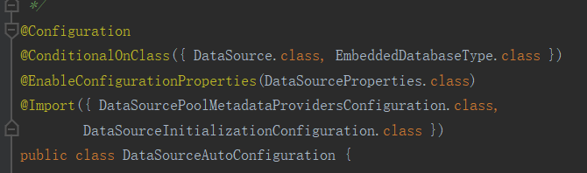
@ConditionalOnClass表示存在DataSource或EmbeddedDatabaseType這個類時，才會啓動該自動配置。

當我們沒有配置數據庫的時候，實際就是滿足了下面兩個條件：
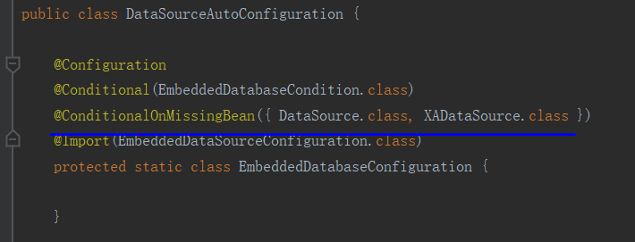
@ConditionOnMissingBean表示不存在後面的Bean時則滿足條件。
@Conditional(EmbeddedDatabaseCondition.class), 可以看到該類是在做匹配：
detect when an embedded {@link DataSource} type can be used.

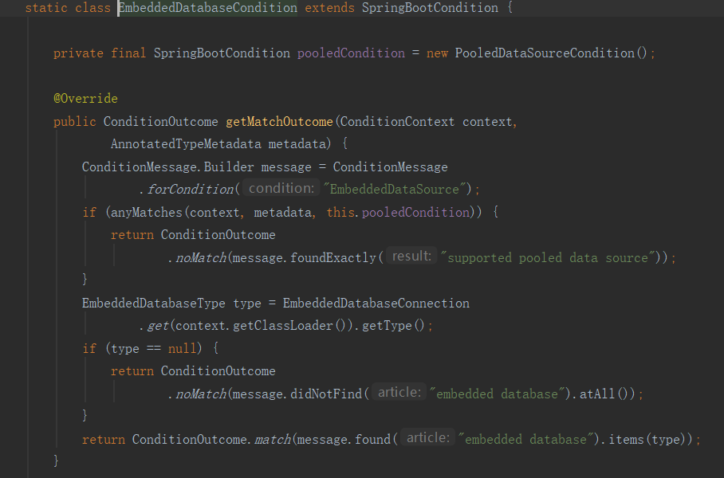
滿足上面兩個條件以後，
於是@Import(EmbeddedDataSourceConfiguration.class)
點進去看，這裏其實就是創建了默認的數據庫：
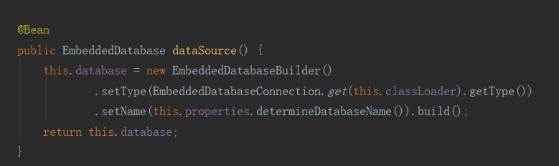

爲了看到SpringBoot在啓動時自動配置了哪些類，加入--debug參數即可，原理是使用了監聽器ConditionEvaluationReportLoggingListener。
